**Итоговая проверочная работа за курс 8 класса**

**Вариант 1**

**Задание 1. (2 балла)** Дан рисунок 1.

А) На рисунке 1 изображено заболевание, которое называется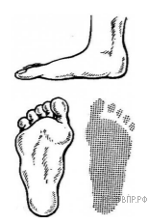

1) гигантизм

2) косолапость

3) плоскостопие

4) сутулость

Б) Все приведённые ниже термины (понятия), кроме двух, используют для описания причин данного заболевания. Определите два термина, «выпадающих» из общего списка, и запишите в таблицу цифры, под которыми они указаны.

1) тесная обувь

2) прямохождение

3) сутулость

4) избыточный вес

5) недостаток витамина D

**Задание 2.** **(2 балла)** Изучите график зависимости использования организмом человека энергии гликогена от продолжительности физической нагрузки (по оси *x* отложена продолжительность физической нагрузки (в мин.), а по оси *y* — количество использованного гликогена (в %)).

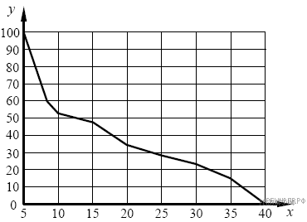

Количество гликогена при физической нагрузке

А)  Какие из приведённых ниже описаний наиболее точно характеризуют данную зависимость?

1) в первые 10 минут физических нагрузок гликоген расходуется медленнее, чем в следующие 30 минут

2) половина запаса гликогена расходуется за первые 13 минут нагрузок

3) через 10 минут физических нагрузок, гликоген расходуется медленнее

4) запас гликогена увеличивается с начала физических нагрузок

5) весь запас гликогена расходуется за 30 минут

Б) Какую роль гликоген играет при физических нагрузках?

В) Где гликоген накапливается в организме человека?

**Задание 3.** **(3 балла)**Рассмотрите рисунок 2 и ответьте на вопросы.

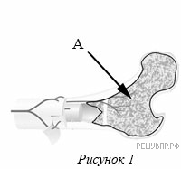

А) Как называется структура кости человека, обозначенный на рисунке буквой А?

1) надкостница

2) остеон

3) красный костный мозг

4) сустав

Б) Укажите одну из функций, которую выполняет данный орган.

В) В состав какой системы органов он входит?

**Задание 4.** **(3 балла)**На рисунке 3 изображено строение сустава.

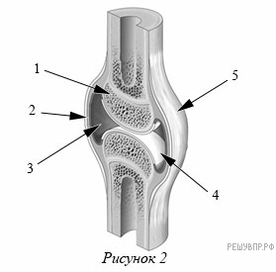

А) Выберите две верно обозначенные подписи к рисунку. Запишите в ответе цифры, под которыми они указаны.

1) хрящ

2) суставная сумка

3) суставная жидкость

4) надкостница

5) мышца

Б) Чем покрыты суставные поверхности костей?

В) Какую функцию они выполняют в суставах?

**Задание 5. (3 балла)**

**А)** Расставьте в порядке соподчинения указанные структуры, начиная с наименьшей. Запишите в ответе получившуюся последовательность цифр.

1) актин

2) миофибрилла

3) миоцит

4) мышечное волокно

5) двуглавая мышца

**Б)** Какие органические молекулы отвечают за сокращение мышц?

**Задание 6. (3 балла)**

**А)** Какими цифрами обозначены изображения мышечной ткани?

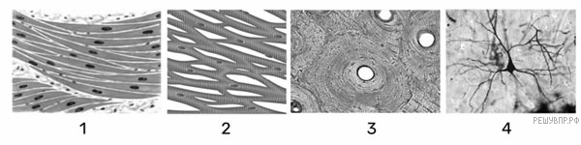

**Б)** Каким уникальным свойством обладает мышечная ткань?

**Задание 7. (3 балла)** На рисунке 2 изображено строение сердца.

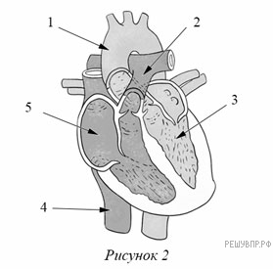

А) Выберите две верно обозначенные подписи к рисунку. Запишите в ответе цифры, под которыми они указаны.

1) лёгочная артерия

2) аорта

3) левый желудочек

4) подключичная вена

5) правое предсердие

Б) В чём особенность строения полулунных клапанов сердца?

В) Какую основную функцию они выполняют?

**Задание 8. (3 балла)**

**А)** Рекомендуемая суточная норма жиров в пищи для 18-летнего Вани.

1)  такая же, как норма потребления белков

2)  81 г

3)  менее 80 г

4)  более 80 г

Ваня вместе с родителями посещал Выборг. После экскурсии в Выборгскую крепость, семья решила перекусить в местном ресторане.

Используя данные таблиц 1 и 2 выполните задания.

**Суточные нормы питания и энергетическая потребность детей и подростков**

|  |  |  |  |  |
| --- | --- | --- | --- | --- |
| **Возраст, лет** | **Белки, г** | **Жиры, г** | **Углеводы, г** | **Энергетическая**  **потребность, ккал** |
| 3−6 | 54 | 60 | 261 | 1800 |
| 7−10 | 63 | 70 | 305 | 2100 |
| 11−13 | 72 | 80 | 349 | 2400 |
| 14−18 | 81 | 90 | 392 | 2700 |

*(По данным Федерального центра гигиены и эпидемиологии, 2009г.)*

**Доля калорийности и питательных веществ при четырёхразовом питании (от суточной нормы)**

|  |  |  |  |
| --- | --- | --- | --- |
| **Первый завтрак** | **Второй завтрак** | **Обед** | **Ужин** |
| 14% | 18% | 50% | 18% |

Б) Рассчитайте рекомендуемую калорийность обеда Вани, если он питается четыре раза в день.

В) В ужине Вани, который он полностью съел, содержалось 300 ккал. Какой вывод о соответствии полученного Ваней за ужином количества килокалорий рекомендуемой норме можно сделать? Приведите аргумент.

**Оценивание:**

22-20 баллов – «5»

19-15 баллов –«4»

14 – 11 баллов – «3»

10-0 баллов – «2»

**Вариант 2.**

**Задание 1**. **(2 балла)**

**А)** На рисунке изображена травма, которая называется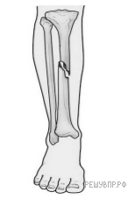

1) вывих сустава

2) закрытый перелом

3) разрыв сухожилия

4) трещина кости

**Б)** Все приведённые ниже термины (понятия), кроме двух, используют для описания первой помощи при данной травме. Определите два термина, «выпадающих» из общего списка, и запишите в таблицу цифры, под которыми они указаны.

1) вправление сустава

2) холодный компресс

3) наложение жгута

4) наложение шины

5) фиксация конечности

**Задание 2**. **(2 балла)**

Изучите диаграмму соотношения групп химических веществ в костях младенца. Какие из приведённых ниже описаний наиболее точно отражают содержащуюся в диаграмме информацию?

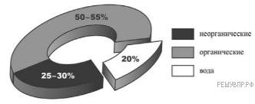

А) В химическом составе костей младенца

1) преобладает вода

2) содержатся преимущественно неорганические вещества

3) половину веществ составляют органические вещества

4) содержится одинаковое количество воды и неорганических веществ

5) четверть веществ приходится на неорганические вещества

Б) Какое свойство костям человека придают органические вещества?

В) Каково значение органических веществ в костях?

**Задание 3. (3 балла)** На рисунке 2 изображён череп.

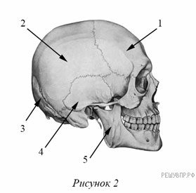 **А)** Выберите две верно обозначенные подписи к рисунку. Запишите в ответе цифры, под которыми они указаны.

1) лобная

2) височная

3) затылочная

4) теменная

5) скуловая

**Б)** Какой орган находится в височной кости?

**В)** Какую функцию он выполняет?

**Задание 4.** **(3 балла)**На рисунке 3 изображено строение верхней конечности.

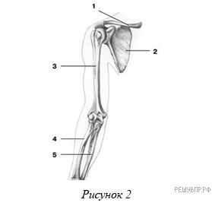Рисунок 3.

А) Выберите две верно обозначенные подписи к рисунку. Запишите в ответе цифры, под которыми они указаны.

1) грудина

2) лопатка

3) локтевая

4) лучевая

5) плечевая

Б) За счёт какой структуры осуществляется соединение лопатки и плечевой кости?

В) Что обеспечивает такое соединение?

**Задание 5.** **(3 балла)**

А) Расставьте в порядке соподчинения указанные структуры, начиная с наибольшей. Запишите в ответе получившуюся последовательность цифр.

1) диафиз

2) кость плюсны

3) нижняя конечность

4) остеон

5) стопа

**Б)** Какие вещества отвечают за эластичность костей?

**Задание 6. (3 балла)**

**А)** Какими цифрами обозначены изображения нервной ткани?

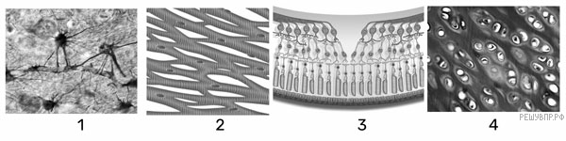 **Б)** Каким общим свойством обладает мышечная и нервная ткань? Как называются клетки нервной ткани?

**Задание 7. (3 балла)**

На рисунке 2 изображено строение мозга.

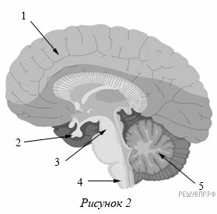

А) Выберите две верно обозначенные подписи к рисунку. Запишите в ответе цифры, под которыми они указаны.

1)  средний мозг

2)  гипофиз

3)  промежуточный мозг

4)  продолговатый мозг

5)  мост

Б) Что находится в желудочках головного мозга?

В) Какую функцию выполняет содержимое желудочков?

**Задание 8. (3 балла)**

А) Рекомендуемая суточная норма углеводов в пищи для 15-летнего Гриши.

1)  менее 349 г

2)  около 400 г

3)  в промежутке то 200 до 300 г

4)  305 г

Гриша вместе с родителями посещал Санкт-Петербург. После экскурсии в зоологический музей, семья решила перекусить в местном кафе.

Используя данные таблиц 1 и 2 выполните задания.

**Суточные нормы питания и энергетическая потребность детей и подростков**

|  |  |  |  |  |
| --- | --- | --- | --- | --- |
| **Возраст, лет** | **Белки, г** | **Жиры, г** | **Углеводы, г** | **Энергетическая**  **потребность, ккал** |
| 3−6 | 54 | 60 | 261 | 1800 |
| 7−10 | 63 | 70 | 305 | 2100 |
| 11−13 | 72 | 80 | 349 | 2400 |
| 14−18 | 81 | 90 | 392 | 2700 |

*(По данным Федерального центра гигиены и эпидемиологии, 2009г.)*

**Доля калорийности и питательных веществ при четырёхразовом питании (от суточной нормы)**

|  |  |  |  |
| --- | --- | --- | --- |
| **Первый завтрак** | **Второй завтрак** | **Обед** | **Ужин** |
| 14% | 18% | 50% | 18% |

**Б)** Рассчитайте рекомендуемую калорийность первого завтрака Гриши, если он питается четыре раза в день.

**В)** В первом завтраке Гриши, который он полностью съел, содержалось 380 ккал. Какой вывод о соответствии полученного Гришей за первым завтраком количества килокалорий рекомендуемой норме можно сделать? Приведите аргумент.

**Оценивание:**

22-20 баллов – «5»

19-15 баллов –«4»

14 – 11 баллов – «3»

10-0 баллов – «2»